**1)IA generativa**

**1.1) IA generativa**

- imita comportamento humano, usando machine learning para interagir com o ambiente e executa tarefas sem instruções explçítas

- Geração de linguagem natural

- Geração de código

- Geração de imagem

**1.2) Modelos de linguagem grandes**

Tipo especializado de modelo de machine learning, que alimenta IA's generativas

Usados para

- Determinar sentimento

- Resumir texto em idioma natural

- Geração de nova linguagem natural

**1.3) Modelos de linguagem grandes - transformador**

- Utiliza bloco de codificação para criar representações semânticas

- Cria um texto tokenizado, para que cada palavra ou frase seja representada por um token numérico **(Tokenização)**

- Inserções - valores atribuidos aos tokens com base na aproximação dos tokens

- Camadas de atenção examinam cada token e analisam o que é mais provavél com base na aproximação das palavras

- Decodificação para gerar novas sequencias de linguagem mais prováveis

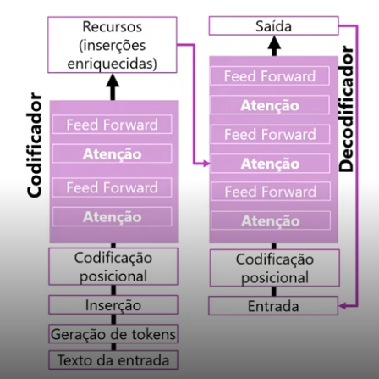

**1.4) Copiloto**

- Aumentam produtividade dos usuários e treinam **linguagem grandes**

**- Integrados a outros aplicativos**

**- Focados em tarefas no auxilio de tarefas comuns**

**1.5) Aprimorar respostas da IA com prompts**

**- linguagem direta, para deixar questões explicitas**

- **Mensagens de sistema** para a IA se comportar de deteminada forma

- **Fornecer exemplos** para aprendizado e registro nass LLM`s para que assim gere respostas baseada em exemplos

- **Dados básicos** para fundamentação e contexto

**2) Cargas de trabalho**

|  |  |
| --- | --- |
| **Cargas de trabalho** | |
| **Inteligencia artifical** | Interpretação de imagens Preve resultador, reconhece padrões Extrai informações de fontes para obter conhecimento Compreende e imita linguage natural Reconhece eventos anormais |
| **Machine Learning** | Modelos preditivos baseados em dados e estatisticas Aprednizado para tomar decisões com mais antecedência |
| **Visão computacional** | Capacidade da IA para interpretar o mundo visualmente por meio de imagens, vídeos e câmeras |
| **Processamento de linguagem natural** | Capacidade da IA para que um computador interprete a linguagem escrita ou falada |
| **Inteligência de documentos** | Capacidade de IA que lidam com o gereciamento, processamento e uso de grandes volumes de dados encontrados em documentos |
| **Mineração de conhecimento** | Extrair informações de grandes volumes para criar um aramzenamento de conhecimento pesquisável  1 - Ingerir, 2 - Enriquecer que relaciona e categoriza, 3 - Cria modelo para explorar |
| **IA generativa** | Cria conteudo original em vários formatos (Chat GPT) |

**3) IA responsável**

|  |  |
| --- | --- |
| **IA responsável** | |
| **Imparciabilidade** | Trabalhar com dados imparciais para não analisar os dados de forma parcial ou preconceituosa |
| **Confiabilidade e segurança** | Segue normas, regras e deve ser segura pois já interage no mundo real, através de robos e carros autonomos por exemplo |
| **Privacidade e segurança** | Dados privados não podem ser expostos e segurança que deve ser aplicado |
| **Inclusão e transparência** | Aplicativo para deficientes Transparência sobre a consulta de base de dados |
| **Responsabilidade** | Tratar os dados com responsabilidade. Classificação com impactos sociais por exemplo |

**4) Machine Learning**

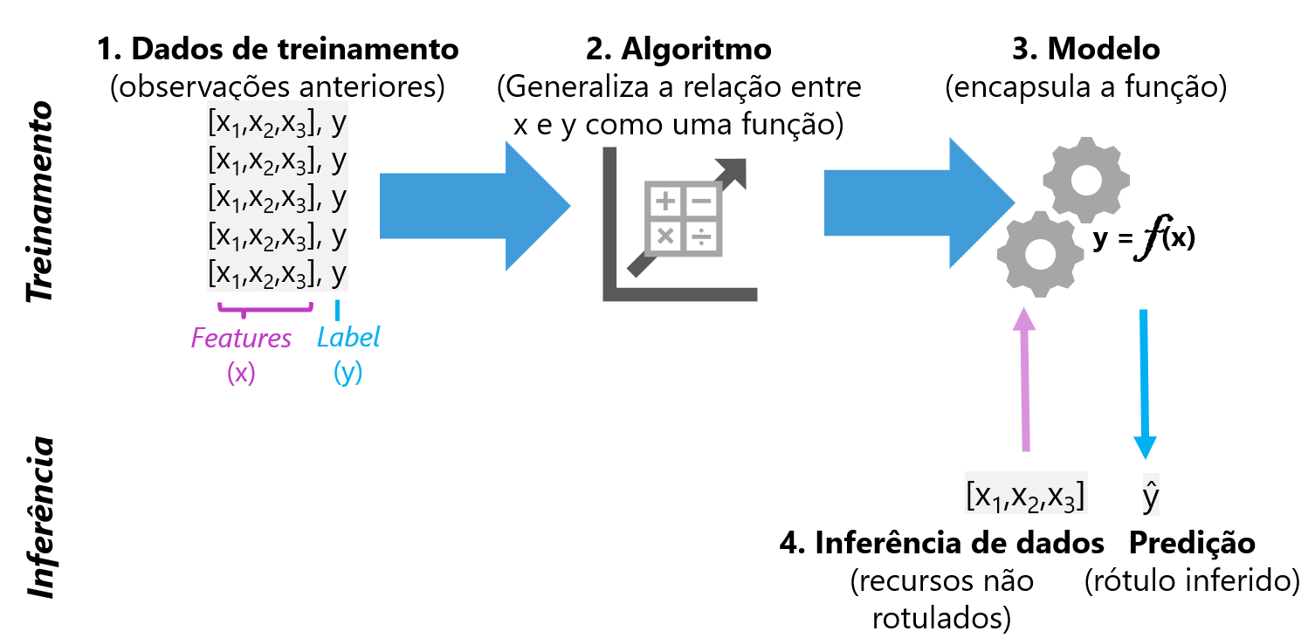

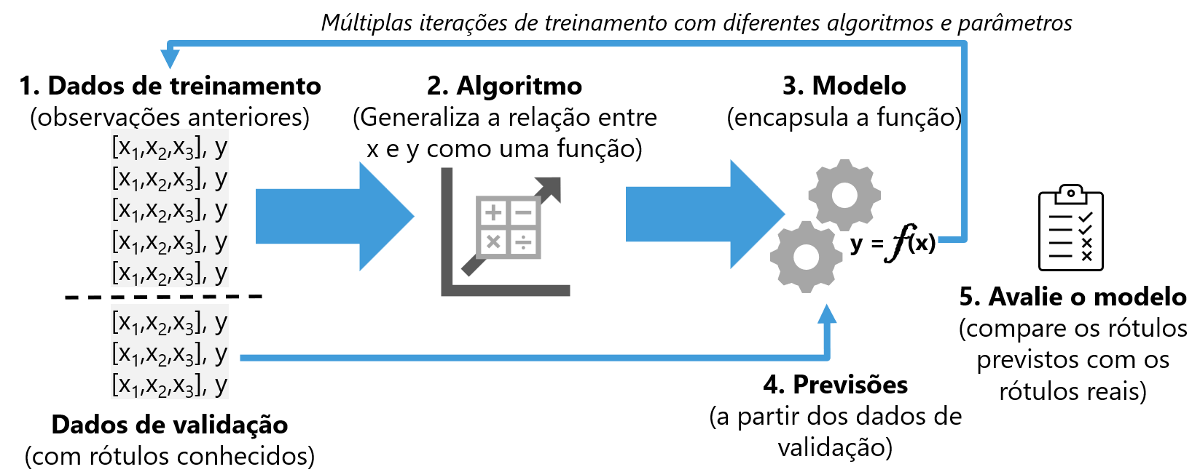

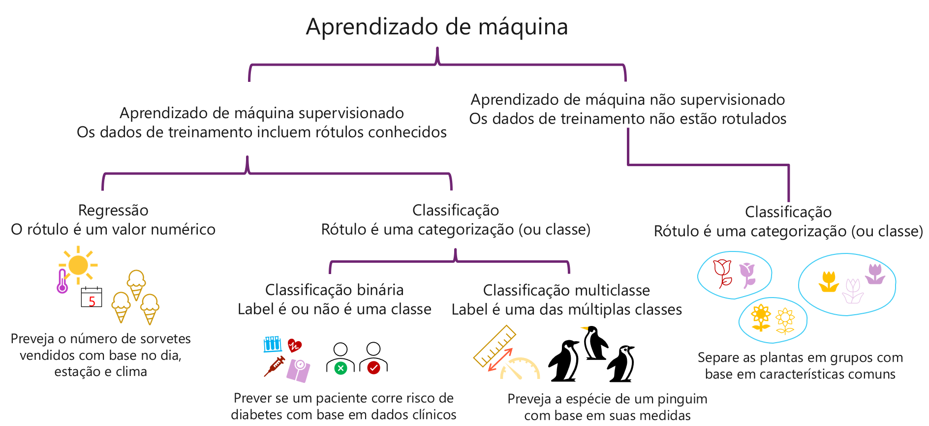

**5) Processamento de linguagem natural**

Através de um modelo de linguagem o fonte de dados pode ser avaliada de diversas maneiras

Aspectos: Semantica, Resumo, Tradução, análise do texto , processamento de linguagem emocional do texto, análise de opinião, sentimentos e processamento da IA conversacional, que procura se asemelhar a lingugem humana.

Serviços Azure

Texto para fala

Conversão da fala para texto

Tradução de fala

Tradutor: Texto, documento e personalizada